桃園市政府養護工程處性別平等影片宣導
時間：105年4月20日、105年4月22日
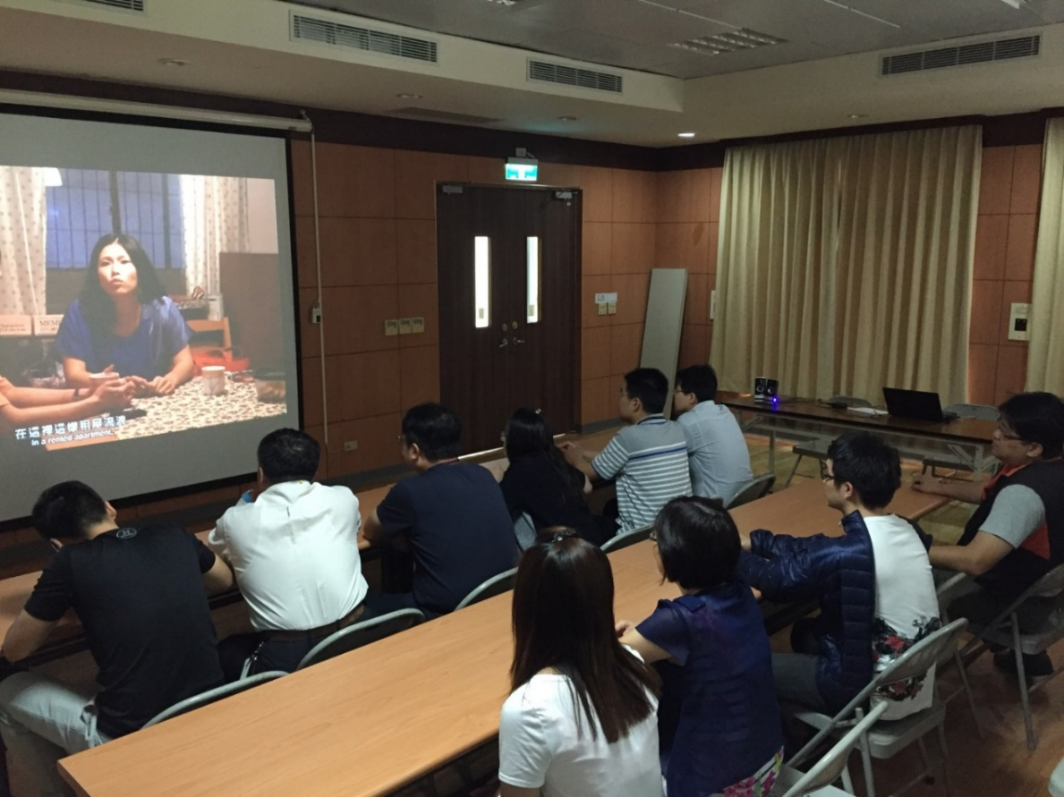
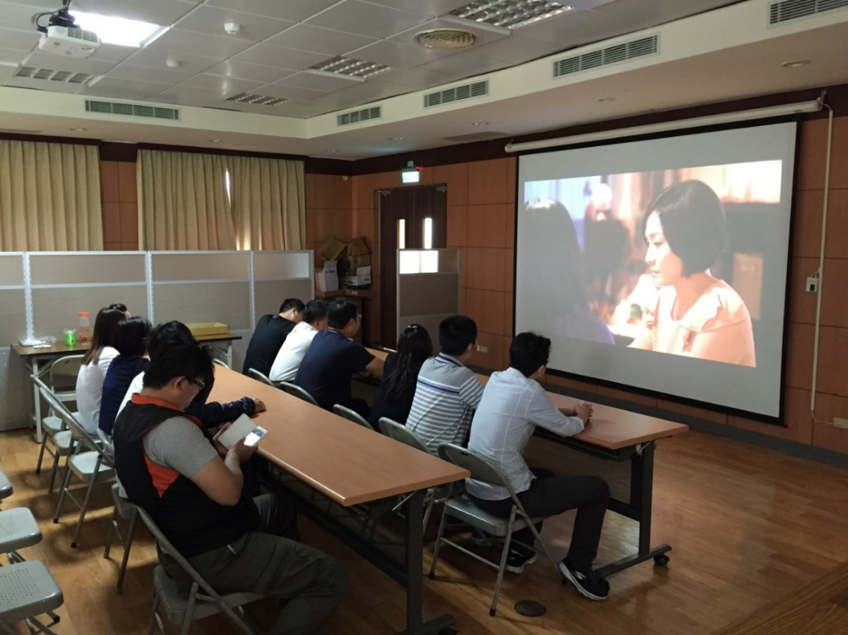
地點：本府養護工程處三民辦公室會議廳
